Mensaje 5 Democratización de la cultura
Explosión del conocer, no del saber. Creatividad y afanes novedosos

Cap. 5. Se te pone en esta parte un guión de lo que es la cultura
Y de porqué hoy se extiende a todo el mundo. Se hace más democrática
que en el pasado
Esto condiciona el futuro en donde los hombres serán libres si son cultos

A. Qué es la cultura y la civilización

Es una especial capacidad de saber cosas, de fundamentar en datos los juicios que se hacen, y de capacidad de explorar y seleccionar causas y consecuencias de los que somos, hacemos, pensamos o comunicamos. Esa capacidad no se improvisa, se cultiva. Y cultivar implica preparar, ordenar y aprovechar adecuadamente los resultados. El resultado de esas labores es la cultura, que es diferente de la civilización y de la ciencia

Cultura, es lo que se cultiva y se cosecha en el terreno de la información (datos) y de la formación (juicios correctos sobre los datos. No es lo mismo que erudición: saber muchas cosas por deforma no critica. No es lo mismo que ciencia, que es capacidad de demostrar y sistematizar datos en un terreno o campo particular del saber. Ni es lo mismo que civilización, que alude a la abundancia de instrumentos y recursos tecnológicos

A lo largo del siglo XX la cultura se multiplicó por 7, según algunos cálculos. Lo que sabían los hombres de media al terminar el siglo era siete veces más en cantidad y en calidad que lo que sabía el último año del XIX. ¿A qué se debía: aprendizaje de la lectura, uso de la escritura, numero de escolarizados, prolongación escolar, extensión de la prensa, influencia del cine de la TV, del a Radio...

¿Por cuánto se multiplicará a lo largo del siglo XXI? Algunas opiniones, ciertamente subjetiva, afirman que se multiplicará sin precisar cuánto: unos dicen que será 5 veces mayor y hay quien afirma que será 12 ó 13 en cantidad y 7 ó 9 en calidad.

1. Formas y estilos de la cultura

El ser humano es un animal cultural. Esta definición, aparentemente tan sencilla, es la clave para entender lo que somos. Somos animales, por tanto contamos con unos orígenes bioéticos; y seremos culturales si seguimos procesos de mejora en mejora y con afán de desarrollar lo que tenemos. Los productos de la cultura es lo que hace posible definir la cultura y las culturas.

Tres formas o modelos de analizar y entender la cultura

Con un modelo estatigráfico. Significa que se da la preferencia a determinados sectores o capas de todo el inmenso campo del saber. No todo lo que es cultura tiene igual valor o importancia. Hay que diseccionar la cultura en niveles, en capas, como hacen los investigadores y los arqueólogos. Unas capas tienen más importancia, otras tienen más interés, alguna son superfluas.
El que es culto sabe diferencia cuál es la capa que le interesa o la que necesita más y esa cultiva. Las capas de mera curiosidad se dejan o simplemente se omiten.

La persona culta sabe trazar planos de las diversas capas y eso mismo indica que su cultura es orgánica, ordenada, planificada y su búsqueda de la cultura que le conviene es inteligente. Esto supone capacidad de discernir, clasificar y de interrelacionar lo que cultivamos.

Con modelo sintético y global Se trata a la cultura como un tesoro unitarios, al igual que al oro. Hay diversos tipos unos mejores y más puros y otros de menos calidad. Pero todo es oro, como e n la cultura todo es cultura digna de buscarse y dominarse. Conviene conocer los elementos básicos de todos los campos fundamentales para la vida cultural desarrollada en el ambiente en el que vivimos. De todo hay que saber un poco, aunque haya algunos aspectos o campos que son más necesarios o convenientes.
Así suelen hacer determinados grupos profesionales, que son cultos globalmente, pero en sus campos preferidos, los médicos, los históricos, los tecnológicos, se desarrollan más sus adquisiciones, pero su menta está más atenta a los que más necesitan o más suscitan su interés.

Con un modelo pragmático. Se mira la cultura como un instrumento de uso y consumo y se aprecia más lo que puede producir ventajas o rentabilidad. Este modelo considera la cultura como un valor de cambio o como una riqueza que ofrece ventajas. Unas son materiales como el dinero. Otras puedes ser políticas como es la fama. Y algunas pueden ser ante sociales como el dominio o el poder.
La cultura es un caudal vital que mejora la vida y por eso hay que cultivarla. La persona culta siempre tiene más poder de influencia o de aprovechamiento quela persona inculta

A veces se habla de otros modelos, como el modelo profesional, laboral o sectorial, que pretende hacer de la cultura un simple instrumento de trabajo. O el modelo lúdico, que ve en la cultura un pasatiempo para vivir con soltura y comodidad, O el modelo político, que considera la cultura como a una plataforma de propaganda y persuasión
Ninguno de los modelos citados justifica la cultura por sí misma, pues sirve para todo lo que en cada modelo parece prioritario. La cultura, como el arte, como la salud, como la seguridad o estética, es un bien difuso y se da en todas las partes como algo positivo. El ser humano es un animal cultural y por eso siempre quiere saber más, poder más, tener más. Significa ello que tiene tendencia a crecer y desarrollar sus saberes. Pero no todos tienen la misma inquietud por conseguirlo.

¿Podríamos elegir un modelo cultural preferente y pensar que en los próximos decenios se va a desarrollar y primará sobre los otros, de modo que padres y profesores hablemos en conformidad con sus exigencias? No es fácil, pues la cultura no es más que un concepto teórico. En cada lugar se convierte en concepto práctico y se manifiesta en gestos y actitudes diferentes: cultura china, cultura amazónica, cultura mediterránea.

2. Rasgos y elementos de la cultura

La cultura es difícil de definir, pero no de describir. Apenas si podemos decir lo que es. Pero sí podemos indicar muchos rasgos de cómo se presenta rasgos de cómo se nos presenta. ¿Que tiene un hombre culto que no posee un inculto?

El pensador Kotak, Conrad Phillip. (en Antropología Cultural. Espejo para la Humanidad. Madrid: McGraw- Hill 2000) da siete rasgos interesantes:

- 1. La Cultura es aprendida. No as algo ya dado, que se recibe sin más en el medio en el que estamos. Es lo que tenemos que aprender, acoger, discernir y asimilar. . Los antropólogos hablan de "inculturación", de inmersión en una cultura. Pero esta inmersión no es automática. Tiene que existir voluntad de asimilarla y vivir conforme a ella.

- 2. La Cultura es simbólica. Se expresa por una serie de gestos, emblemas, iconos, o actitudes que son entendidos muy bien por lo que pertenecen a ella, pero que necesitan ser explicados o ampliados para lo que viven en otra cultura. La cultura tiene, pues, lenguajes propios y originales que resulta agradables para quienes participan en ellos. Y llaman la atención, a lo ajenos.

- 3. La cultura domina a la naturaleza, se impone incluso sobre ella. Todo lo que mantienen la vida, lo biológico, no es cultura. Lo que corrige, completa, contraviene, o acaso refuerza lo natural es lo que se convierte en cultura. Los usos y costumbres no siempre son naturales. La cultura los convierte en habituales.

- 4. La Cultura es general y específica. Afecta y compromete a todos los que pertenecen a un grupo humano que lo aprueba. Se convierte en aglutinante de los miembros. Pero cada subgrupo de la población general puede darlo un cariz original sin desvirtuarlo. Incluso cada edad lo asume a su manera, pero con algo de común con las otras edades. Por eso los elementos de una cultura superan los intereses materiales, las normas legales e incluso hasta la represiones cuando se imponen por la fuerza otros rasgos diferentes.

- 5. La cultura es absorbente. Lo abarca todo. Nada se escapa de la cultura. Si alguien actúa de otra manera pronto se le identifica como ajeno a la cultura y se le excluye. Inspira normas, leyes, comportamientos, intereses, pero no se identifica con ellos.

- 6. La Cultura es compartida. No es ocurrencia individual que se limita al provecho individual, sino que es forma de pensar, sentir y actuar que imperceptiblemente se divulga en el grupo humano al que pertenece cada persona. La cultura se comportas, se convive y se construye poco a poco entre todos los miembros de una agrupación humana.

- 7. La Cultura es flexible, adaptable y configurativa de las personas. Se imprime en los que participan de ella e impregna la sociedad en que se alberga. No quita la libertad del os individuos por les impregna su inteligencia y su afectividad.

Algunos rasgos más podríamos añadir:

- 8. La cultura produce gozo porque crea hábitos y actitudes. Cada persona se siente cómoda en su cultura. Y se siente curiosa ante las culturas ajenas, tanto más cuanto más diferentes sean
- 9. La cultura ofrece seguridad. Cuando uno vive, camina, viste o habla en conformidad con la propia cultura se hacen las cosas por rutina y los esfuerzos son pequeños para poder defenderse de los imprevistos y para salir adelante.

- 10. La cultura es duradera, sin ser eterna. No se cambia cada mañana, pero va desarrollándose poco a poco porque es algo vivo y propio de personas cambiantes. Pero la cultura es duradera, pues los cambios, salvo situaciones excepcionales (invasiones, guerras, pestes), no se renueva sino muy lentamente.

¿Cuántos de estos rasgos permitirán prevenirse para el futuro en medio de las otras revoluciones de las que se ha hablado: la tecnológica, la informática, la demográfica y podemos añadir la ideológica, la moral y la geográfica? ¿En qué se deben fijar los padres y educadores para formar bien a los hombres que serán adultos durante muchos años en este siglo que acabamos de comenzar?

3. Elementos constitutivos de la cultura

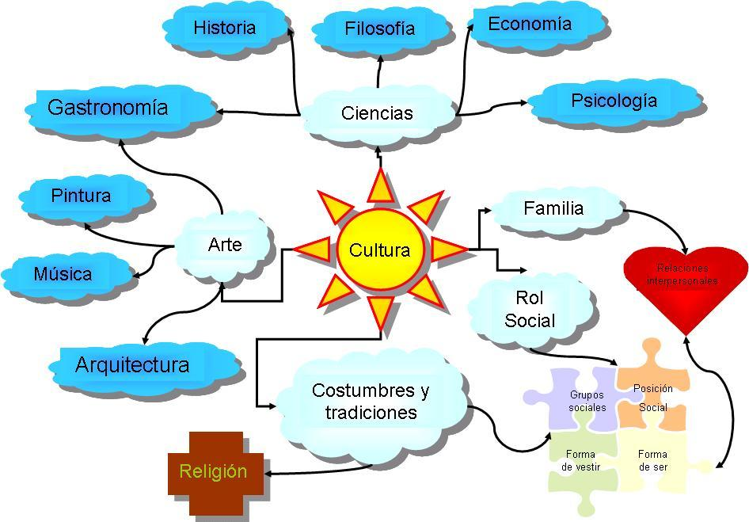

3.1 Elementos integrantes materiales

Los “ingredientes", o contenidos de la cultura, son muchos y de variados tipos o formas. Son rasgos que, al aglutinarse y actuar intersectorialmente, producen estilos, sistemas de vida, ámbitos diferentes

Personales

Sistemas de gobierno, autoridades, órdenes, controles, normas, oficios, ideales
Instituciones, organismos, grupos, movimientos, cofradías, asociaciones
Relaciones, pactos, contratos, acuerdos, convenciones, acuerdos.
Vínculos conyugales, familiares, vecinales, sociales, comerciales, deportivos
Denominaciones de personas, de lugares, de acontecimientos, de relaciones
Recuerdos, guerras, victorias, derrotas, fenómenos naturales, invasiones, luchas

Intelectuales

Creencias y pensamientos sobre la vida y la muerte: ética, religión, tradición
Productos artísticos, como bailes, músicas, canciones, pinturas, edificios
Actitudes filosóficas. Valores preferentes, Ideales de vida, proyectos, tradiciones
Corrientes científica, investigadores, proyectos, museos, exposiciones
Obras escritas, tratados, manuales, Lenguajes sociales, relatos, poemas, dramas
Congresos, encuentros, laboratorios, centros de investigación, hospitales,

Sociales

Idioma o dialecto, escritos, obras literarias, leyendas, himnos, recuerdos
Celebraciones, como fiestas, romerías, viajes, matrimonios, natalicios, ritos.
Acciones sanitarias, enfermedades, remedios caseros, fármacos naturales
Diversiones, juegos, entretenimientos, hobbies, deportes, juguetes, nombres
Recuerdos colectivos, creencias, supersticiones, formas defensivas,
Profesiones, oficios, trabajos, estratos sociales

Materiales

Comidas, bebidas, regalos, sabores, condimentos, productos culinarios
Viviendas, edificaciones, construcciones, monumentos, fuentes, imágenes
Vestidos, adornos, símbolos, emblemas, figuras, estatuas, oficios, comercios
Cultivos agrarios, actividades marítimas, mineras, pesqueras, animales,
Condiciones geográficas, clima, paisaje, comunicaciones, estaciones.
Instrumentos que se valoran por sus efectos en la convivencia

Acaso otros instrumentos aludidos con términos tan generales y neutros. Pero viendo lo que se podría responder es cuando hacemos una radiografía de lo que en un lugar concreto o en un tiempo preciso configuran la cultura en medio de la que se vive.
Cualquier padre o cualquier educador que quisiera responder a esos conceptos en un lugar determinado y en un año preciso estaría definiendo la cultura, lo que se cultiva, para el beneficio de sus hijos o de sus alumnos actuales.
Pero ¿cómo cambiarán las respuestas que se puedan dar si se hicieran las mismas preguntas dentro de cuarenta año y en una ciudad a la otra parte de la tierra en relación a la ahora se responde?
Pues lo que deben pensar hoy para determinar lo que hoy se puede y debe cultivar para educar bien a las personas.

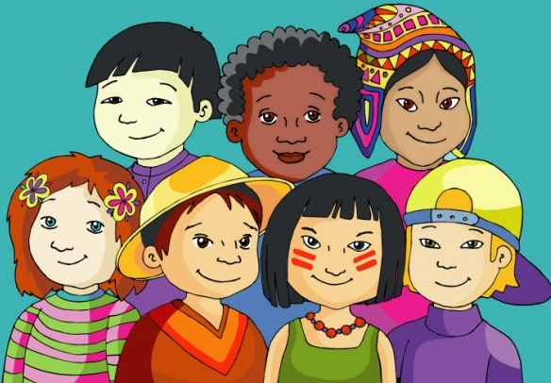
Las culturas en los diversos lugares del mundo son muchas
Todas ellas son buenas, ninguna es mejor

Y en el próximo siglo van a seguir siendo diferentes y múltiples. ¿Qué podemos y debemos hacer para que todos vivan en armonía, conociendo, estimando y respetando las otras culturas que no coinciden con la propia? ¿Es posible armonizar la propia con las ajenas?

La variedad de culturas es un riqueza de la humanidad, no una amenaza para con seguir vivir en paz con los propios modelos heredados de generaciones anteriores.
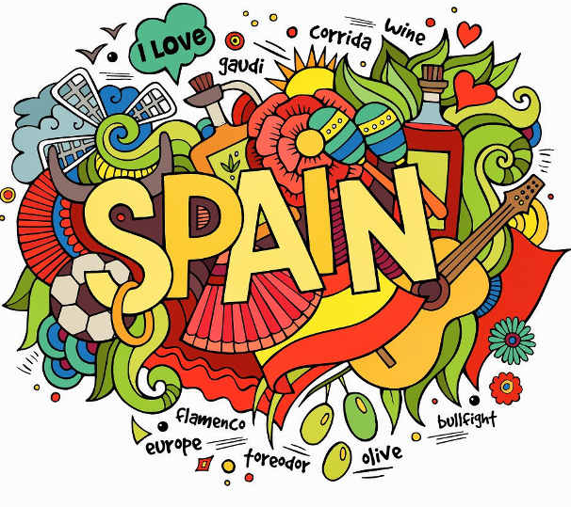

3.2 Sistemas y exigencias de la cultura. Teorías

Muchos pensadores han tratado de excplicar y entender por dentro la cultura y resaltar sus valores. Como en todas las cosas humanas hay diversidad de opiniones, corrientes, escuelas sobre esta realidad humana.

Cultura es riqueza de Interés histórico

Lo defiende el Evolucionismo social. Cultura es un producto de la colectividad. La escuela social intenta comparar diferentes culturas, lo que le lleva a ordenarlas en función de su desarrollo. Los criterios que utiliza suelen provenir de la propia Cultura en la que viven los antropólogos (la occidental); las Culturas más alejadas de estos patrones de desarrollo se califican de "primitivas". Representantes pueden ser E. Tylor y J. Frazer dominantes en América y Alemania.

Difusionismo. Cultura es la respuesta a una necesidad. Para esta escuela es importante el desarrollo histórico de cada cultura, aunque estas no se pueden comparar entre sí, porque cada una de ellas tiene su propia evolución. El desarrollo cultural no es lineal, ni espiral, ni responde a modelos geométricos. Tiene numerosos "focos" culturales de conexión y las combinaciones pueden ser múltiples.
Representantes pueden ser F.Graeber y F. Boas, son ellos de cultura francesa

Funcionalismo: Cultura es una función, es decir resultado de variables que se cruzan. Reacciona contra el evolucionismo y la importancia dada a la historia. La cultura es un todo global, un sistema de la sociedad. Así es como hay que estudiarla. Quiere comprender de esta manera cómo cada elemento social se relaciona con el resto Valora la cultura en función de los que ofrece, mejora o produce. Por eso se la presenta no como valor, sino como recurso que puede ofrecer valores. Representantes pueden ser B. Malinosky y A. Radcliffe-Brown

Estructuralismo: Mantiene una cierta continuidad con el funcionalismo. Pero se interesa por analizar las estructuras de la sociedad, no su historia. Se inspira en la lingüística (sobre todo en la fonología). Y mira la cultura como un todo resultante de variables.
La síntesis de varias capas o serie de productos de determinado nivel es lo que llamamos cultura. Para entender la cultura hay que ver el sentido y la importancia de cada elemento de cultura. Representante puede ser Claudio Levy-Strauss.

Ecologismo Cultural: Cultura es el conjunto de acciones, productos o elementos que producen los seres de determinado entorno al que deben adaptarse. Defiende el materialismo a la hora de estudiar la cultura. Se opone a los enfoques psicológicos de muchas antropologías materiales.
Estudiar una cultura es analizar la producción de sus elementos materiales de existencia. La cultura es siempre un fruto del ambiente, al cual la cultura se acomoda, tanto más cuanto más viva sea. Representante es M. Harris.

Antropología simbólica: Se preocupa por el sentido existencial que proporcionan los factores que produce la cultural. Estos factores son ante todo suministradores de reglas, usos, tradiciones, formas de comportamiento y de pautas de entendimiento. Representante puede ser. C. Geertz.

La diversidad de opiniones nos indica que la cultura ha sido tema preferente entre los antropólogos y los sociólogos, pues refleja el ámbito en el que se mueven los hombres, con la abundancia de aspectos condicionantes de la vida y de las relaciones interpersonales.

1. Niveles y formas culturales

En general la cultura puede ser elevada y puede ser muy escasa y baja. Puede ser selectiva y puede ser acumulativa. Puede ser honesta y puede ser agresiva. Incluso puede ser auténtica por la riqueza y solidez de sus elementos y puede ser aparente o superficial.

Podemos hablar, por el modo de ser de la cultura de que acaso pueda desenvolverse en varios niveles o formas.

Por la extensión
Hay cultura universales y muy generales que abarcan a grandes masas humanas como la china o la hindú y hay y hay culturas mas locales y sectoriales como puede ser las de los esquimales .En cierta medida podemos hablar de rasgos que son propios de toda la humanidad, pero también hay culturas que son de un sector muy pequeño de ciudadanos.

Son formas culturales que se asocian a un continente y también a grandes países multirraciales, como la cultura rusa o la cultura africana.

En general para que una cultura merezca una consideración social tiene que afectar a un población significativa, como es una nación o una región geográfica amplia y conocida.
Hay culturas nacionales como la mexicana o la coreana.
Hay culturas locales y geográficas, como la andina o la sahariana.
Hay culturas más localizada como la gallega o la escocesa.

Por el tiempo
Hay culturas muy antiguas y culturas modernas. Entre las antiguas se llaman clásicas las que han originado otras posteriores al desarrollarse y disgregarse por su extensión. Tal es la griega, la romana, la sajona.
Hay culturas que ha durado muchos siglos, como la egipcia o la fenicia, y culturas muy fugaces como las de los suevos o de los alanos.

Por la modalidad
Hay culturas que se identifican con razas, con religiones o con economías, por ejemplo la cultura de los pigmeos, la cultura mahometana o la cultura cristiana.

Por el origen
Hay culturas autóctonas que nacen y permanecen en el lugar en el que se originan y se desarrollan allí; y hay culturas advenedizas que surgen por emigración de personas o por influencias diversas.

Por la naturaleza
Hay culturas auténticas e indiscutibles y otras aparentes. En la medida en que tienen elementos configurativos sólidos y seguros una cultura es reconocida como tal. Pero si proceden de propagandas pasajeras, de imposiciones caprichosas y de intereses artificiales, la cultura puede parecer tal, pero no llega a conseguir reconocimiento general.

Entre esa diversidad de tipos de cultura es dudoso que se pueda aceptar como riqueza, aunque sea un modo de vivir, todas las formas que solemos entender como marginales, por degeneraciones de las culturas que fueron desaparecieron o como sería o fue la de los piratas y la de los barbaros destructores como los Hunos de Atila; o como pueden ser hoy y serán mañana las de grupos que en la actualidad atraen a personas incompatibles con la sociedad ordenada por las leyes, como pueden ser los grupos que no sé integran en la sociedad.

Llamar cultura a los grupos del estilo de los gays, punk, heavy, las mareas, etc. Es una exageración metafórica. Es dudoso que en ellos se supere el mínimo de rasgos que definen las culturas serias y sólidas, aunque se les reserve el término de subculturas o contraculturas.
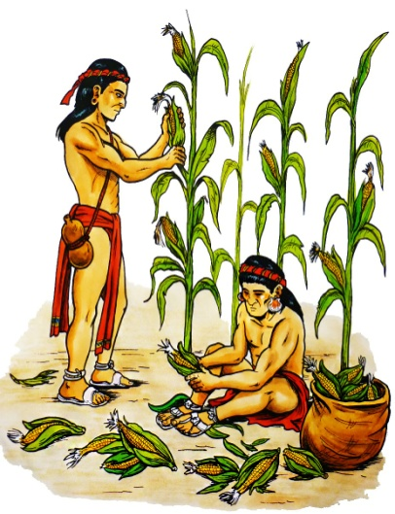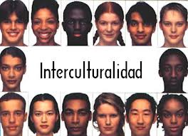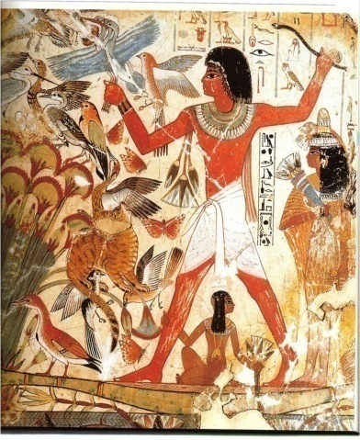

Hay personas que tratan de vivir de manera diferente y se marginan de las formas culturales ordinarias: okupas, giróvagos, marginados, outsideres. Todos tienen derecho a su libertad y a vivir como quieran. Pero es dudoso que lo tengan para llamarse cultos o cultivados.

Ante tanta variedad de formas culturales, es importante advertir el hecho moderno del intercambio o intercomunicación cultural. En tiempos antiguos cada cultura vivía en un lugar y en tiempo y se tardaba en ofrecer a las otras partes del mundo datos sobre su originalidad. En el mundo moderno la intercomunicación resulta tan fácil y abundante que los intercambios entre culturas son hechos cotidianos.

Se habla de la necesidad de educar a las nuevas generación en el respeto a todas las culturas, en la "multiculturalidad".

B) Los educadores ante la cultura

Cada ser humano debe acomodarse en la cultura que nace y vive. Y debe participar en ella y de ella. Si se desea la posibilidad de vivir pacíficamente la propia cultura, respetando la de los vecinos y cercanos y también las de los lejanos, hay que educar no sólo en la propia, sino en el conocimiento de las ajenas. Se considera bueno el conocer y compartir riquezas culturales ajenas en tiempo de masivo turismo activo y pasivo, de abundantes emigraciones e inmigraciones, y también de la facilidad de las intercomunicaciones por los modernos medios de comunicación.

La diversidad de culturas es motivo de mutuo enriquecimiento y se abre al cultivo de relaciones de solidaridad, justicia y paz entre los pueblos y sus habitantes. Lo contrario, la intransigencia, los integrismos, los fanatismos y las explotaciones que todavía se dan en el mundo deben ser desterrados para llamar pueblos, razas o personas cultas.

Por eso los padres y los profesores de todos los niveles deben estar siempre abiertos a que los niños y los jóvenes simpaticen con otras formas de vivir, de vestir o de divertirse. Educación abierta al mundo es la que consigue que todos acojan que cordialidad los estilos de todos los países.

Criterios excelentes de los buenos educadores

Algunos de los rasgos elementos son preferentes en el terreno de la educación y condicionan los modos y formas de comportase en la vida y dan el topno social y moral de las personas.

Tales pueden ser:
Los estilos de autoridad en la familia y el rol del padre y de la madre.

La forma de vivienda y el ámbito de la localidad en que se vive.

El tipo de diversiones colectivas que resultan preferentes.

El peso que tiene en el estilo de vida las lecturas y temas teóricos.

El significado en la vida colectiva de creencias, devociones y cultos.

Apertura al exterior de la localidad: viajes, intercambios, experiencias.

Las preferencias celebrativas: fiestas, conmemoraciones, tradiciones.

Los planes académicos y el tiempo de formación básica obligatoria.

Las posibilidades o afanes por una formación profesional elevada.

Las tradiciones históricas y conmemoraciones en la actualidad.

Estos factores se aprecian por la intensidad con que influyen en el individuo o en el grupo familiar o vecinal en el que se cohabita. Su peso y su influencia se advierte cuando no existe alguno de ellos en absoluto o aparece como negativo en su influencia.
La cultura es producto humano, que poco a poco se construye y que después da sentido a la vida, tanto personal como social, de los que viven dentro de ella. Como todas las realidades humanas platea muchos interrogantes.

El papel de la pedagogía cultural en la educación

En general la cultura se presenta como el “ámbito” en el que se vive y se respira. Más que una influencia explícita y mensurable, como es el de un plan de estudios determinado, la cultura es el talante o ambiente que se crea y la incidencia indeterminada y subconsciente que origina.
Al igual que el aire, la luz solar o los modos y horarios de alimentos y el idioma, la cultura se respira de forma inadvertida y deja un poso en la persona imperceptible pero real.

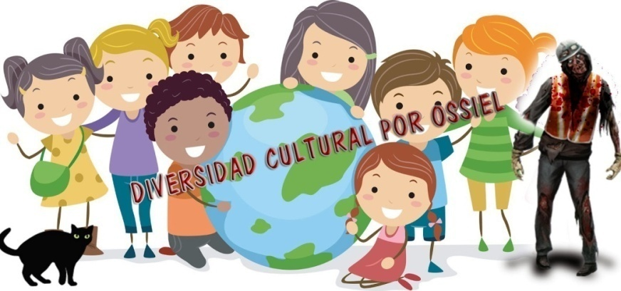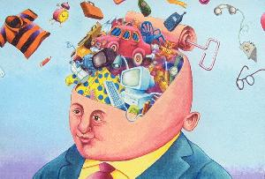

Se advierte cuando un individuo sale de ella, de un entorno cultural, y se incardina en otro diferente más o menos distante del de su procedencia.

La Sociología y la Filosofía intentan responder a los interrogantes y son la fuente de donde mana la misma cultura, descubren su valor y sus características y orientan lo que se debe hacer con las personas para que sean “cultas”, lo que significa que se manifiestan como resultado del desarrollo adecuado y de formas sociales positivas.

La sociología orienta en el modo de adaptarse el grupo humano en el que se vive. Y busca ante todo describir la sociedad y señala los mejores modos de integrarse en ella. Eso se llama cortesía, urbanidad, adaptación, virtud, madurez, ciudadanía.

Sin embargo la Filosofía ahonda los motivos y las labores y trata de conducir a las persona hacia la sabiduría, que es más persona y permite al ser humanos que se adapta descubrir la satisfacción de ser persona de valor, dignidad y libertad.

La antropología hace una labor intermedia, entre la sabiduría y la cortesía. Y se llama con el adjetivo de “cultural” cuando se trata de valorar la identidad y la influencia de la cultura. Con ella la cultura se clarifica y resalta que no es suficiente para asegurar la sabiduría, pero tampoco impone comportamientos de se califiquen de cortesía
.
Gracias al amor a la sabiduría, que eso es la Filosofía, y al orden en los comportamientos, que eso es la Sociología podemos aspirar a profundizar muchos aspectos de la cultura, que de otra manera se quedarían en meros acontecimientos. La Filosofía y la Sociología penetran en la misma entraña de la cultura y pretende hacer que el hombre sea incluso protagonista y no consumidor de los contenidos culturales.

Esto lo hace de tres maneras

1. Búsqueda de raíces para mejorar sus efectos. Se estudia la génesis de la cultura. Se analiza el por qué se da y cómo surge. No interesa sólo sus orígenes, que se reflejan en la Historia y en la cual se describe y crítica o explora las razones de su existencia.
El pragmatismo del siglo XIX quiso separar la sociología y la filosofía de la cultura. La cultura, con sabor de ciencia, se presentó como conquista humana y la vanidad de los científicos despreció las teorías tratando sólo de describir las acciones sin entrar en las motivaciones. Pronto surgieron pensadores que rechazaron el intento de explicar los hechos culturales con meros planteamientos descriptivos

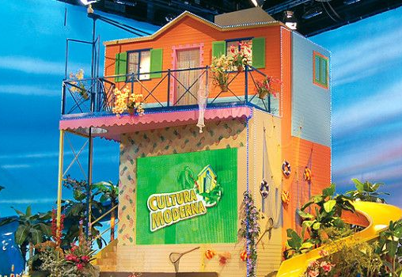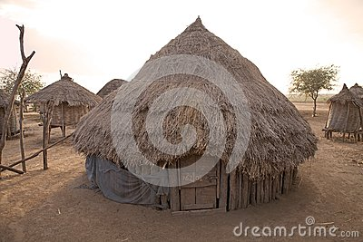

Los pensadores se dieron cuenta pronto de que era necesario entrar a fondo en las razones de por qué y de cómo se daban los hechos culturales. Se identifico la forma de cada cultura con la identidad afectiva y social de cada pueblo o grupo que la practica o expresa.

Tuvo que volver la Filosofía y la Sociología, mediante grandes pensadores al estilo de Marcelino Menéndez Pelayo, a descubrir al hombre como promotor de esos hechos y prevenir sus desviaciones y sus errores. A ellos se debió una rectificación. Lo importante no es lo que la cultura ofrece o manifiesta, sino su valor humano. Es el hombre el que explica la razón de ser de la cultura, no viceversa.

Esta reflexión aparentemente no interesa mucho al educador. Pero no es bueno un desinterés en este campo. Hay que saber por qué se hacen las cosas y hay que aprender a valorar las riquezas que se tienen en el ambiente, logrando que los alumnos se sientan dichosos, si no orgullosos, de la cultura en la que han nacido. Pero también hay que hacerle evitar las polarizaciones y lograr que sea abierto a las demás culturas que no son la propia.

Y ese aprecio a las demás, esa multiculturalidad descubierta y apreciada y esa interculturalidad participada, para ofrecer lo propio con orgullo y acoger lo ajeno con sencillez, es lo que hace que la educación sea adapta a la movilidad de los tiempos actuales y lo que mejor prepara a los niños y jóvenes para tiempos que se nos avecinan.

2. Resaltar la labor crítica y de discernimiento. La Filosofía abre los ojos del hombre cultural a todo el mundo, sin dejarse encerrar en una sola forma o en un solo lugar. Y ofrece a la cultura una labor de universalización y por eso permite entrar a fondo en las fuerzas de la inteligencia, en los afanes de sabiduría y en la flexibilidad ante las diversas corrientes y opiniones para que se cultive la cultura como hecho humano que nunca termina del todo en llegar al final. Los educadores de cualquier tipo no son filósofos de vocación, pero deben ser críticos por profesión, tienen que saber discernir.

Su labor crítica previene las desviaciones y sobre todo modera los alardes vanidosos de los científicos recordando al hombre de los grandes progresos que todavía quedan por hacer, que son mucho mayores que los hechos. Aporta a la cultura la humildad de los grandes pensares, al estilo de Sócrates, que cuanto más sabía más decía: "sólo sé que no sé nada".

3. La labor de previsión y clarificación ética. La cultura puede llegar a ser arrogante si quienes la promueven creen que pueden menospreciar las leyes de la naturaleza, de modo especial de la naturaleza humana.
La Filosofía, especialmente la Etica, recuerda a los cultos que deben respetar los valores humanos. Y lo mismo recuerda a los incultos, aunque por diversos motivos.
Esa labor ética hace a la Filosofía imprescindible para humanizar la cultura. Cuando no se ha respetado, como en el caso de Nietsche, la aparente cultura se convierte en dialéctica entre sus formas, en absorbente en cuanto a sus pretensiones y en descarriada en cuanto a los valores humanos que siempre debe regir la labor intelectual

Por eso, gracias a la Filosofía, los hombres cultos se hacen modestos, se sitúan en el mundo, se enfrentan a la ciencia, doblegan la economía, cultivan el arte y la belleza y ante todo y sobre todo aspira a la verdad

3. La nueva cultura es ya irreversible

Hay que aceptarla, pero no como viene, sino que debe ser para convertirse en el ámbito en el que se la educación. Por eso lo padres y los profesores tienen que cultivarla, sin resignarse a que las olas que vienen de cantantes, artistas, deportistas o charlatanes destroce su verdadera dimensión.

Es evidente que lo interesante para nosotros ahora no es tanto la constatación del cambio portentoso de la ciencia y de la técnica de nuestros días, sino, ante todo y sobre todo, pensar en los modos de preparar al hombre para asumir los efectos psicológicos, sociales, morales, intelectuales y hasta espirituales, de estos recursos y del género de vida que ellos contribuyen a promover.

El hombre moderno sigue teniendo las necesidades radicales de la naturaleza de que es portador: afanes intelectuales, valores morales, necesidades afectivas, recursos sociales, reclamos espirituales. Pero algo peculiar surge en su mente cuando se hace protagonista de tantas acciones y operaciones y cuando se va abriendo a la vida, consciente de sus nuevas posibilidades.

Para entender a este hombre interesa detectar lo que puede resultar de esa nueva situación en referencia a la función educadora y de las nuevas actitudes mentales y morales que se desencadenan en su interior.

Al margen de consideraciones excesivamente generales, podemos aludir a algunas previsiones que ayuden a sentir y a intuir lo que pueden ser los días venideros en la sociedad. Esas variables pueden determinar el itinerario de reorientación y de adaptación que se puede, y tal vez, se debe adoptar con respeto a esos nuevos hombres.

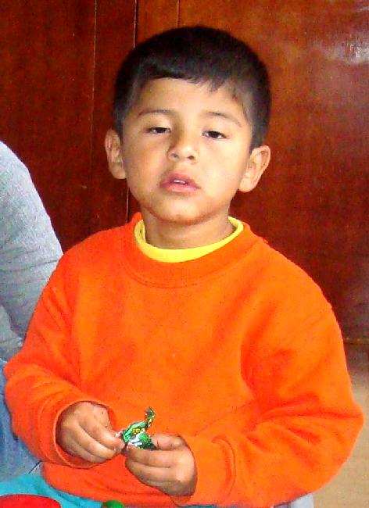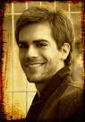

Todo lo que en la Historia se ha asociado con la cultura, se va a sentir convulsionado en los tiempos que se acercan, del modo más intenso que en la actualidad. Ya ha comenzado a sentirse alterado: la comunicación, los instrumentos de registro para la conservación, las formas interpretación, las interelaciones entre los diversos lugares de la tierra, la conciencia de las personas para valorar tales hechos. Un aire nuevo conmueve todo proyecto o todas las expresiones culturales.

C) Rasgos y urgencias de la cultura que viene

Los estilos y elementos para caminar en el futuro debe ser muy estudiados por los padres y por los educadores, intentado en lo posible una sintonía entre ambos medios de formación de la personalidad.

Ambos medios educativos se ven envueltos hoy, y se verán todavía más desafiados en los años venideros, con rasgos especiales como son la rapidez en los cambios, la fugacidad en las formas, la amplitud, la subjetividad. Son rasgos que se asocian a una flexibilidad ideológica en todos los sentidos, desde el religioso hasta el político y el filantrópico, el social y el moral.

Educar ante todo es preparar para lo que viene, no revivir lo que ya fue. En la medida de lo posible los educadores tienen que pensar, sin hacer profecías, en el porvenir y lograr que sus educandos, configuren su personalidad con fortaleza suficiente para lo que pueda acontecer.

En el aspecto cultural no se trata de hacer de cada persona un depósito de conocimientos, sino una mente que sea capa de buscar por su cuenta lo conveniente y estar disponible para adaptarse a los cambios y para desconcertarse ante los hechos que lleguen de manera imprevista.

Se trata de hacer personas bien dispuesta. Es el mejor regalo para la familia. Es el mayor servicio profesional del educador.

1 Por qué y qué elementos van a influir

La curiosidad humana ha aumentado

El deseo de saber es connatural en el hombre. El género humano seguirá enfrentándose con los acontecimientos que se producen cada día con creciente deseo de saber lo que acontece y lo que ha acontecido. Se debe a que el hombre de hoy sabe leer, tiene medio de informarse, lee bien la letra impresa, interpreta con muchos errores la imagen que es el soporte de la mayor parte de las comunicaciones televisivas y cinematográficas.

La vida urbana pone a los hombres más cercanos unos a otros y por lo tanto con más posibilidades de interrelación, cosa que no pasaba cuando la mayor parte de ellos vivía en la aldea y en los medios rurales donde la proximidad física era mayor, pero la moral con frecuencia se debilitaba por las envidias o la pobreza de recursos.

Este factor va a incrementarse en los tiempos posteriores. La formación escolar ha aumentado en los tiempos recientes y seguirá aumentando. Pero son los medios de comunicación social los que incrementarán de manera rápida.

La tecnificación implica riesgo de deshumanización.

En cierto sentido es lo que acontece a muchos hombres modernos que viven en ambientes rápidamente cambiantes, si no han sido preparados para dominar desde la infancia, y de forma reflexiva y gradual, las situaciones nuevas y los progresos. Entonces se sienten sorprendidos y desconcertados.

Unas veces reaccionan huyendo, con frecuencia entre lamentos. Pero terminan absorbidos por el torbellino de máquinas y de los electromecanismos, de los reclamos y recursos, de los instrumentos que crean adicción y pobreza mental y moral.

Así acontece con los habitantes de una aldea, a la que llega por sorpresa la luz eléctrica y, con ella, la televisión, el cine o los electrodomésticos; y a todo ello acompañan convulsiones sociales inesperadas, rupturas de las creencias religiosas inesperadas, hábitos morales inaceptables y tradiciones menospreciadas o ideales de vida diferentes. Es la “fiebre del oro” inesperada debida a la impreparación de las personas y no a la inconveniencia de los cambios.

Y es lo que sucede con frecuencia a los jóvenes y a los hombres de los tiempos recientes, cuando se rehacen las formas de trabajo o de convivencia de forma intempestiva.

- Sufren por lo que no se consiguen más que gozan por lo que se alcanza.
- Incrementan las reacciones de agresividad y las actitudes hedonistas.
- Intensifica su egocentrismo desconcertante incluso agresivo y violento.
- No mejoran su felicidad, aunque crezcan su nivel de vida y su consumo.
- Son víctimas de alteraciones de personalidad que, con frecuencia,
disminuyen las capacidades de reflexión y de convivencia.

Entonces resulta que, lo que en principio debía convertirse en apoyo decidido para el trabajo más cómodo y para la mejora de vida más humanizada, se transforma en motivo de distorsión. Cada nuevo instrumento de uso supone insatisfacción. Se cavila sin cesar para mejorar su situación, por intereses crematísticos o por rivalidad estimulante con los vecinos, pero no se mejora la paz y la felicidad.

La competitividad, el hedonismo, la inseguridad.

Es otro de los causante de una cultura ágil es la revolución científica y tecnológica. La rapidez de las operaciones mecanizadas pone a sus protagonistas en disposición de conseguir mejores resultados con menos esfuerzos. Y sobre todo en exhibirlos ante los demás para sentirse más fuertes.

En esta situación se tiende a comparar los procesos propios con los ajenos y se multiplican inadvertidamente actitudes viscerales de rivalidad y emulación. Se llega a una vida de cambios irresistibles. Se desencadenan fenómenos de lucha económica y emulación psicológica y sociológica, a veces rayanos en la envidia y en la ambición desmedida. No surgen por necesidades primarias insatisfechas, sino por el vacío profundo se apodera del corazón y hasta de la mente.

Ha sido prioritario en determinados ambientes muy desarrollados, en donde el valor supremo se identifica con el triunfo inmediato, en donde los compañeros de trabajo son hipotéticos rivales, en donde se lucha más allá de lo justo, de lo noble, de lo sensato, sin tener objetivos claros y, peor aun, sin elevarse a ideales nobles.

Esta tendencia se prevé cada vez más intensa, a medida que se van superando obstáculos en la consecución de todo lo que se desea o se precisa. Es de suponer que los años venideros van a requerir mucha luz y mucha fuerza en todos los que intervienen en educación, para que los seres humanos no experimenten desviaciones de efectos insospechados:
- en lo ideológico, con pretensiones de agnosticismo y escepticismo;
- en lo moral, con actitudes de atonía ética y hedonismo;
- en lo afectivo, con peligrosa anestesia estética y espiritual.

Si la conveniente educación no se ofrece oportunamente, surgirán en muchos ambientes preocupantes sociopatías e inesperadas desviaciones:

- la violencia prematura, incluso infantil, que desconcierta a los adultos;
- la crueldad, como manifestación de valentía enfermiza y arrogante;
- la desvergüenza, como signo de las carencias éticas y convivenciales;
- la insolencia, como modo de justificar las propias acciones inmorales;
- la pereza, como respuesta ante la necesidad de esfuerzos y sacrificios.
- la anarquía y la rebeldía, como reacción ante demandas de sumisión:
- la insatisfacción generalizada, a pesar de la abundancia material.

Resulta como si la ambición de progreso de los científicos, la creatividad de los artistas y la libertad de expresión de los políticos, se contagiaran a todos componentes de la sociedad: intelectuales, comerciantes, productores, consumidores.., y llegara a la familia: padres, hermanos, demás parientes... para terminar dominando el corazón del hombre desde los primeros años de la vida.

Se tiene, a veces, la impresión de que atenaza a muchos hombres un vacío que es difícil de llenar, que muestran prisas inexplicables como forma de ocultar algún temor o recelo, que prefieren acciones atrevidas para escapar del aburrimiento. El hombre que nace de la revolución científica se halla como aquejado de vértigo y de malhumor. Ni tolera una demora ni soporta una contradicción.

2. Sin embargo las ventajas son evidentes

No estará de más que, a la luz de las reflexiones anteriores, recojamos algunas observaciones y previsiones oportunas sobre lo que puede ser la juventud, tanto en sus estadios iniciales y postinfantiles, como en las etapas de prolongación que van a tener cada vez más importancia en el porvenir.

Conviene recordar la natural tendencia a supervalorar el significado de la juventud en la sociedad.

Sus atractivos gravitan en los tiempos actuales; y pesarán durante mucho tiempo en la mente de los adultos. No se trata de asumir actitudes críticas negativas ante las alabanzas a la etapa juvenil, siempre que no se llegue al halago demagógico. Pero es conveniente recordar que la referencia esencial de la vida humana se halla en la madurez de la edad adulta.

Y es debido a que la plenitud del ser humano llega cuando hay sensatez por medio de las experiencias de la vida, cuando se asume responsabilidad plena a través de la fecundidad familiar, cuando existe cordura natural por el ejercicio de una profesión hecha servicio y fuente de progreso personal y familiar.

En la cultura moderna se desproporcionan los encantos y merecimientos de la juventud, debido a los mitos fáciles que ofrecen los mensajes persistentes de la propaganda comercial y política. El halago se multiplica en exceso. La misma juventud, como concepto, como situación, como clase social, ha llegado a ser un valor en sí, muy por encima de la misma infancia.

Pero objetivamente hablando no es así. El período juvenil es un estadio pasajero, mucho más breve y fugaz que la etapa adulta, más incluso que la infancia. Sin embargo, al mitificar su significado y valor, se tiende a hacerla durar "artificialmente" más de lo que "naturalmente" ella reclama. A esa "juventud psicosociológica" prolongada seis, ocho, diez años más allá de la "juventud cronológica", es a la que se da una importancia decisiva en los tiempos actuales y con toda seguridad se seguirá atribuyendo en el porvenir.

Con frecuencia se pronuncian alabanzas que envanecen a los jóvenes. Se formulan invitaciones políticas, anuncios comerciales, incluso ofertas culturales engañosas, en busca de receptores preferentemente jóvenes. Se presenta como grandeza lo que no es más que circunstancia, como si fuera mérito la escasez de los años y demérito la abundancia de los mismos.
Lo que sí es cierto es que la sociedad progresa, no por los impulsos fogosos de la inexperiencia juvenil, sino por los actos inteligentes de la madurez plena. Es importante tener presente este principio como fuente de inspiración educadora.

♠ Sólo así se logra que los educadores no tropiecen en la trampa del halago y del fingimiento, por frecuente que aparezca en las esferas políticas y en los reclamos comerciales. Ofreciendo ideales nobles y sanos de vida, superando las astucias y las ofertas artificiales, se podrá entender adecuadamente el valor de la etapa juvenil como oportunidad única en la vida que reclama gran responsabilidad
.
♠ Si alguna cosa aparece en los tiempos actuales y se incrementará en el porvenir como conquista sociológica de los grupos juveniles, es el plausible derecho a ser original, autónomo y libre. Es cierto que en los ambientes familiares se producen roces, tensiones y polémicas cuando determinadas actitudes y decisiones libres se precipitan.

♠ Y es cierto que en los centros escolares muchos desajustes tienen por causa la exigencia de autodecisión de los alumnos: por la conciencia del propio valor, por el deseo de la libre opción, por el reclamo de derechos personales que se adelantan de manera cada día más sorprendente. Guste o no guste, el sentido de la disciplina y de la autoridad, el ejercicio del mando y del dominio, los cauces del gobierno y orden, han evolucionado en todas las culturas, incluso en aquellas más tradicionalmente vinculadas con el respeto, con la moral, con el orden.

Y no vamos a ser tan ingenuos como para pensar que se trata sólo de una moda, que antes o después cederá y será posible regresar a formas de autoridad más vertical y organizada. El hecho de la libertad se ha exacerbado en los tiempos recientes y ya difícilmente se soportan las dictaduras o imposiciones.

La sensibilidad de los jóvenes, incluso de los niños más inmaduros, ante todos estos modos de comportamiento, ha abierto una nueva página en la vida social de la mayor parte de los países. Hay que comenzar a habituarse a ella como condición de vida y de actividad educadora.

Es, pues, preciso ser consecuentes con los principios que siempre se han anunciado en la Pedagogía: preferencia de la opción personal responsable sobre los simples hábitos ordenados de comportamiento; valor instrumental de la disciplina; importancia de la formación interior y no sólo del aprendizaje de formas instrumentales, etc.

Lo que ha ido pasando del terreno de los principios a la esfera de lo cotidiano debe ser mirado con sereno realismo. El trabajo educador posee mucho de esfuerzo, pero se apoya a veces en la circunstancia fugaz.

Responde también a las intenciones, pero requiere formas verbales para poder ser expresado con claridad. En ocasiones es consecuencia de un deseo o de una hábil maniobra, pero cuenta mucho en la tarea cada realidad biológica, sociológica o intelectual.

Y no hace pensar que se precisará en el mañana la virtud de la fortaleza. Es virtud antropológica que comunica a la voluntad la energía o fuerza necesaria para hacer el bien. Según Sto. Tomás (S. Th. I-II. q.61. a.1. De manera particular actúa si existen dificultades personales o colectivas para hacer el bien o defender la fe

Y a la fortaleza se la debe poner delante una buen escala de valores. ¿Y cuáles serán los valores más necesarios para el día de mañana, Se podrían seleccionar algunos como los siguientes:

- El amor a la vida noble y digna, la que se pone al servicio de los demás.
- El Amor y la capacidad de orientarnos hacia lo espiritual, hacia Dios, rechazando el mal y haciendo posible el bien.
- La Paz que tantas veces nos deseó en su vida terrena y en sus apariciones después de resucitado.
- La Salud y la seguridad de vida personal y de la colectividad.
- El Progreso y la prosperidad y la capacidad humana de mejorar.
- La Solidaridad y la bondad en la convivencia con amigos y enemigos.
- La Felicidad y la realización como personas según los objetivos.
- La Justicia y el respeto al prójimo, que se abre a lo espiritual y a lo terrenal.
- La Libertad y la responsabilidad en las propias acciones y en las ajenas

Si la persona se forma de manera fuerte para el mañana, no hay que temer los cambios que acontezcan, pues se cuenta con recursos para luchar y triunfar. Si la persona se mueve en otros niveles: comodidad, hedonismo, pereza, caprichos, sumisión infantil, etc, la llegada de dificultades constituirán un drama de pobreza moral y de fracaso personal

3. Los padres y los educadores ante lo que viene

Existen en el mundo de hoy tres ondas expansivas proceden de tres gigantescas explosiones que sacuden a la humanidad, o mejor que la sacudieron a lo largo del siglo XX y se incrementarán en los decenios del porvenir. ¡Quien duda de que en el porvenir se precisará mucha habilidad para enfrentarse a las consecuencia derivadas de los siguientes

Labor de los  Profesores  Ante el mañana  Estudiar  Observar  Conocer  Adaptarse  Discernir  Acompañar  Actualizarse  Colaborar  Apoyar  Relacionar  Ante todo y  en síntesis  Dirigir y orientar  Criticar, cultivar | 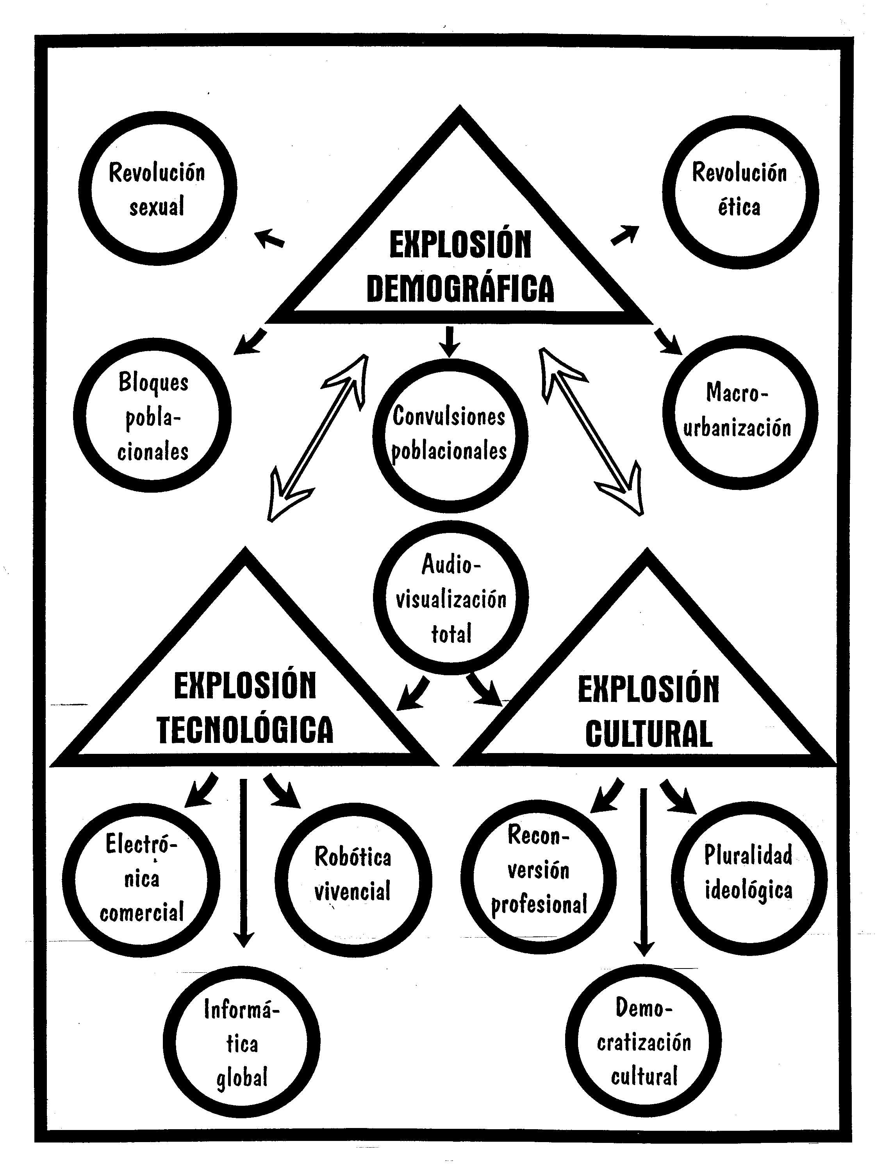  Mapa de explosiones mundiales  influyentes y condicionantes del porvenir | Labor de la  Familia ante la  nueva cultura  Descubrir  Adaptarse  Animar  Sugerir  Ofrecer  Alentar  Facilitar  Progresar  Favorecer  Proteger  Ante todo apoyar  reforzar, influir  y defender

Son las tres bombas de efecto retardado que en general afecta a la humanidad del siglo XXI ya comenzado y de manera especial a lo que se debe cultivar en la mente y en el corazón de los hombres del mañana.

Esas tres convulsiones son:

la demográfica, que hace posible el llegar al final de la primera década del siglo XXI sobrepasando los 6.000 millones de habitantes, cuando hace cien años sólo habitaban el planeta 2.000 millones;

la ética e ideológica, que pone en la mente de los hombres una confrontación generalizada de valores vitales como nunca se había dado en la historia;

y la tecnológica, que entrega en manos de los humanos un abanico portentoso de recursos, o “Técnicas de Información y Comunicación” (TIC), y en manos de los educadores nuevas fórmulas o “Técnicas de Aprendizaje y Comprensión (TAC)

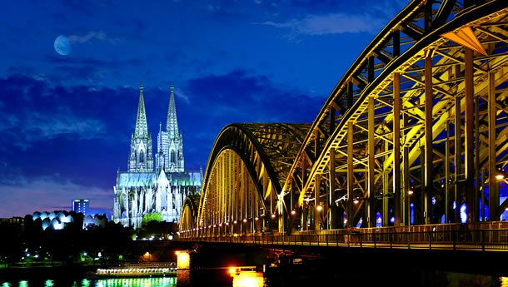

La vida de los hombres que habitarán el planeta tierra en el siglo XXI estará muy condicionada por esas tres explosiones que se dieron en el siglo anterior, en el XX, pero que son ya fenómenos irreversibles y tienen muchos aspectos positivos, aunque generan también múltiples riesgos.

Los educadores deben dejarse de miedos, de prevenciones y de lamentos. No es momento de desahogos. Deben ponerse a trabajar para sacar el máximo rendimiento pedagógico de los múltiples aspectos positivos de esas realidades humanas.

4. Efectos culturales de la explosión demográfica

La revolución demográfica suscita miedo y esperanza: miedo, desde la sorpresa de saber que “el mundo es joven” y desde la actitud maltusiana de dudar si no “somos ya demasiados”; esperanza, al comprobar la existencia de maravillosos recursos para el progreso.

La mitad de la humanidad prácticamente está en período de desarrollo vital, pues hasta los 30 años (primera edad) el hombre está en camino de crecer y de “prepararse”. ¿Prepararse para qué? Para la vida, para el trabajo, para la sociedad, para el porvenir.

Los pueblos con una gran “masa juvenil e infantil” ocupan hoy más de la mitad de la tierra. La población agrícola se transforma rápidamente en población urbana, crecen las megalópolis, se incrementan los movimientos inmigratorios y emigratorio, el planeta tierra se puebla de grupos humanos muy diferentes en economía, en desarrollo y en satisfacción de las necesidades básicas del hombre.

Si entendemos que la primera edad de la vida humana, de 1 a 30 años, necesita educación y asistencia de los adultos, sentimos desconcierto ante la urgencia de fomentar los cauces para que los seres que no han llegado a la madurez productiva reciban todo lo que deben encontrar en su entorno vital.

Es falso que la superpoblación mundial sea un mal. Es la mayor riqueza del mundo, pues si se explotan con inteligencia los recursos disponibles hasta treinta veces más de habitantes puede tener y sostener el globo terráqueo. Claro que, si no se planifican bien los recursos, los trabajos, los alimentos y las relaciones, habrá zonas desequilibradas y la saturación poblacional será una amenaza.

La revolución ideológica y cultural es más convulsiva. Es la que pone en duda los valores heredados del pasado y objetivos. Ella genera creativamente nuevos patrones de vida ideológica o ética, que desencadenan actitudes para unos constructivas y para otros destructivas. En todo son con frecuencia discrepantes. Es una explosión de efectos retardados y de convulsiones crónicas. Las ideas siempre tardan mucho tiempo en convertirse en espigas fecundas y alimenticias o en cizaña perturbadora. Pero nunca dejan de hacerlo

El fermento ideológico, unas veces de ruptura y en ocasiones de reacción agresiva, se advierte en los movimientos, que no partidos, políticos internacionales y se hacen riesgo en las multinacionales de la industria y del mercado y en los emporios financieros de la peligrosa especulación.

También acontecen las convulsiones en las confesiones religiosas, en donde siempre hay extremistas radicales, que se tiñen de fanatismo, y hay liberales amorfos o escépticos, que reniegan de todo principio permanente.

Hoy domina en el mundo cierto afán pragmatista contagioso, que reniega del pasado confesional de la sociedad. Se detecta en el hinduismo y budismo, en el mahometismo, en el judaísmo y en el cristianismo de todo signo.

La ausencia de criterios objetivos desorienta a grandes masas de hombres, que son capaces de luchar por el cuidado del planeta tierra y luego defienden el aborto; que se afilian a una ONG por lo que tienen de moda los diversos voluntariados de solidaridad, pero son infieles con la palabra dada en el matrimonio y en el deber de pagar los tributos sociales.

No se entiende por muchos ciudadanos habitantes de los casi doscientos países independientes del mundo, y de los otros 200 pueblos que no son tan independientes, que una ideología coherente se debe mantener por encima de los intereses inmediatos y particulares y que los derechos de cada individuo terminan donde comienzan los de su vecino.

Y si ciertamente se defiende la libertad de opinión, cuando no se tiene opinión ninguna, o la libertad de conciencia, cuando se carece de toda conciencia real, es porque no bastan las declaraciones internacionales de los derechos humanos, al estilo de la formulada en la ONU en 1948, para hacer a los hombres más libres de hecho.

5. Ciencia y tecnología serán motores de cultura

La tecnología expansiva se presenta como la otra gran revolución arrolladora, la otra explosión trasformadora, más espectacular por ser más inmediata. No amanece día en que, cabalgando de forma salvaje sobre el corcel de una economía desbocada, surja un nuevo artilugio que atrae la atención de posibles usuarios, que en realidad son clientes comerciales. Los anuncios comerciales se suceden, los complejos personales de no estar al día se incrementan, las sorpresas nunca cesan. En cuanto genera habilidades es civilización. Pero en cuanto exige pensar y sistematizar se convierte en cultura

Aparatos de todos los tipos y para todos los usos invaden la vida moderna, de forma que el hombre se aparta de la naturaleza limpia y primitiva y se regocija en los aromas embriagadores de nuevas ofertas que van desde el mecanismo automático para limpiarse las uñas hasta el ascensor o elevador que anuncia con voz de señorita cautivadora en qué piso del edificio acaba de llegar, por si desea el pasajero detenerse en él.

Circulan trenes sin conductor, vuelan aeroplanos teledirigidos capaces de bombardear sin tripulación que los mantenga seguros, se abren puertas de viviendas con sólo decir “puerta ábrete, se activa desde el hospital el desfibrilador colocado en el corazón de un paciente que camina por una calle distante, la pantalla del ordenador personal escribe lo que se va pronuncia con voz metalizada y previamente ensayada para que el programa grabado en el disco duro identifique la tonalidad.

Nunca como hoy el mundo tan comunicado, tan tecnificado, ha estado sin embargo tan lleno de personas menos comunicadas, tan individualizadas. Y nunca como hoy los hombres actuales, que adquieren un instrumento curioso y sorprendente con tanta facilidad, sienten de inmediato el deseo de contar con recursos para adquirir otro mejor o simplemente de fabricación posterior, entre los que anuncian las empresas productoras. Los recursos son tantos que admira el ingenio humano para inventar continuamente productos e instrumentos que hasta hace poco tiempo sólo estaban reservados para las tramoyas de los films de ciencia y ficción o para los ensayos de los laboratorios sofisticados.

La revolución tecnológica invade el mundo hasta hacer perder a sus habitantes la capacidad de sorpresa y de admiración, aunque no la de curiosidad insaciable y la de vanidad ostentosa.

Cada día amanece con una nueva oferta que ilumina los ojos, no sólo de los de los inmaduros y de los ingenuos, piénsese en los niños y adolescentes, sino de los más avezados en el uso de los nuevos inventos.

Muchos sociólogos, como Hans Gadamer, Lewis H. Morgan, Leslie White y Gerhard Lenski, consideran los cambios tecnológicos como el factor principal de desarrollo de las civilizaciones. La concepción de Morgan (las tres etapas de la evolución: salvajismo, barbarie y civilización) puede apoyarse en hitos tecnológicos como el uso del fuego, el arco y la alfarería en el salvajismo; la domesticación de animales, la agricultura y el trabajo con metales en el tiempo de la la barbarie; y el alfabeto, la escritura, la entrada de la máquina, en la civilización. Pero luego surge el proceso imparable del pensamiento organizado y sometido, crecientemente complicado, y estimulado por los instrumentos técnicos de manejo humano, de tal forma que, si falla el instrumento, se altera el pensamiento.

En la etapa final, el ritmo de crecimiento ya no es aritmético, sino geométrico. La vorágine del progreso enloquece y ya no hay forma de pararla, ni tampoco regular su desarrollo. Se dispara de forma irremediable.

White sospecha que la función principal de la cultura es «aprovechar y controlar la energía». Su proceso parece regido por la naturaleza en sus primeros estadios: la energía de los músculos al comienzo: la de los animales domesticados después. En el segundo momento, usan la energía de animales domesticados. Entonces los recursos naturales son transformados bajo control inteligente: revolución agrícola de cultivos o uso de productos de reserva luego.

c) La revolución de las ideas se tiñe de indiferentismo religioso

Y elude lo espiritual, lo trascedente, para explicar los fenómenos de la vida, cosmológicos, sanitarios y sociales. La cultura moderna evita los fanatismos y los misticismos espirituales. Pero no es incompatible con las realidades trascendentes. De todas formas hay que tener en cuenta esa revolución de las ideas que rompen con el autoritarismo exagerado en la familia y en la escuela, con el predominio del varón sobre la mujer (al estilo romano (patrimonio por encima de matrimonio) y la atribución a lo divino todo lo que resulta misterioso e inexplicable en lo humano, como si eso no tuviera que ver con la esencia del hombre con lo trascendente y se olvidara que el ser humano no es solo cuerpo sino que “es”, y no sólo “tiene”, un alma espiritual, libre e inmortal

En la cultura se vive y probablemente se seguirá viviendo una laguna existencial de valores objetivos y radicales de alcance sobrenatural y en muchos lugares imperará la ley del más fuerte.

Queda siempre la esperanza de que el hombre, que siempre superó las grandes crisis de la historia, también volverá dentro de algún tiempo a soñar de nuevo con el deber, el amor, la belleza, la paz y la honestidad, para convertir sus sueños en frutos de solidaridad y fraternidad.

Sin llegar al materialismo o al ateísmo, ni refugiarse en el indiferentismo o en tantos ismos como alejan de los valores espirituales al hombre de los tiempos nuevos, hay un tríptico de ismos que invadirán con fuerza los estilos posteriores que vendrán en el tiempo nuevo. Son el agnosticismo, el pragmatismo y el utilitarismo como tentaciones y el laicismo y el secularismo como rasgos generalizados.

Agnosticismo . Es doctrina o actitud filosófica que niega la posibilidad humana de llegar a un conocimiento real fuera de las impresiones sensoriales y de su organización por medio de asociaciones. El término fue empleado por Th. A. Huxley como expresión de la desconfianza en el conocimiento humano y fue aplaudido por Darwin y por Spencer, defensores del materialismo antropológico y del biologismo evolucionista.

Tiene un sentido ético y religioso cuando se recoge con él la incapacidad humana para conocer y aceptar intelectualmente la realidad espiritual: Dios, otra vida, espíritu, alma misterio, dado caso que exista.

La negación de que esas realidades es el materialismo. La duda sobre ellas es el escepticismo. La negación de que puedan ser conocidas por el hombre es el agnosticismo. En cuanto sistema de conocimiento fue condenado por el Papa S. Pío X en la Encíclica Pascendi Dominici, del 8 de Septiembre de 1907. En ella se le define como "error pernicioso que consiste en la ignorancia y en la negación del poder natural de la inteligencia de descubrir a Dios y la posibilidad de sus misterios". El hace de puerta al ateísmo científico e histórico, tan frecuente en nuestros días".

Pragmatismo. Es actitud filosófica y sociológica que trata de valorar lo útil y lo rentable por encima de lo especulativo. Como sistema o estilo de pensamiento sistemático se le suele considerar como fruto natural del positivismo de Comte.

Fue G. Vailati el primero que lo sistematizó en su libro "El pragmatismo", de 1918. Pero el verdadero promotor de la corriente fue William James (1842-1910) con sus obras "Principios de psicología", "Querer para creer", "La diversidad de experiencias religiosas", “El significado de la verdad" y sobre todo "El pragmatismo", de 1907.

El desarrollo teórico del pragmatismo correspondió a John Dewey (1859-1952), en libros como "Experiencia y naturaleza", "Problemas de la mente", "La Fe común" y, sobre todo, el libro clave de la pedagogía americana que tituló "Democracia y educación" También merecen recordarse las corrientes derivadas, como son las del "utilitarismo" de John Stuart Mill (1806-1873) con "Sistema de lógica deductiva e inductiva" y también de Jeremías Bentham (1748-1834) con obras como "La Deontología”

Utilitarismo. Es término que se aplica al sistema filosófico que persigue la utilidad concreta como ideal de vida y de pensamiento. Los utilitarismos han sido múltiples, desde el que busca la ventaja inmediata y personal (egoísmo) hasta las formas sociales que miran lo conveniente para la sociedad como razón de ser del progreso (progresismo)

Las manifestaciones del utilitarismo han seguido con frecuencia caminos hedonistas, como promovió y defendió Jeremías Bentham; o simples aplicaciones provechosas para la colectividad, como en el caso del pragmatismo de William James; o el simple rendimiento que tanto alaba John Stuart Mill.

La cultura moderna se desenvuelve en clave utilitarista, lo que dificultad el cultivo de la abstracción en la formación de la mente y fomenta el menosprecio por la teorías generales que intentan explicar la vida. Es una dificultad añadida que suele aparecer en la educación de las nuevas generaciones, que viven pendientes de lo inmediato y encuentran bloqueos insuperables para cultivar la ética, la estética y la trascendencia.

Laicismo. El laicismo es movimiento o estilo de pensamiento que pretende eliminar de la vida social y pública todo lo que tiene que ver con lo religioso. En especial implica oposición directa y explícita, incluso con carácter doctrinario e impositivo, a todo lo que supone autoridad y jerarquía.
El laicismo, en su vertiente anarquista, tiene como postulado básico considerar a la sagrado como manipulación supersticiosa; mira a la autoridad como contraria a la libertad natural del hombre; rechaza cualquier plan de formación religiosa como manipulación de la mente. Y repudia cualquier educación ética que tenga como apoyo una creencia trascendente, por suponer que las éticas "confesionales" está viciadas por prejuicios. La única ética que admite es la "autónoma" de Kant, explícitamente racional.
Como consecuencia, también considera rechazable cualquier práctica religiosa colectiva, y sobre todo pública, exigiendo que las manifestaciones espirituales se releguen a la vida particular, pues pueden resultar coercitivas para quienes las tengan que soportar bajo el pretexto de que los demás tienen derecho a tal ejercicio confesional.
Cuando la discrepancia en criterios o ante el reclamo de derechos llegue a producirse, el laicismo piensa que hay que superar el conflicto de intereses con democracia y concordia, es decir con la opción de la mayoría, aunque muchas veces resulta difícil por afectar a derechos fundamentales de los individuos. Los campos o ámbitos sociales en que se tiende a imponer el laicismo son todos aquellos en los que se mueve el hombre: arte, sanidad, convivencia, diversiones, cultura, economía, política.
Especialmente es la educación y la información, que son los dos ejes fundamentales para la formación del pensamiento en el hombre, las que los defensores del laicismo más quieren impregnar de actitudes y comportamientos aconfesionales.
Normalmente es el laicismo político y social el que más defensores teóricos ha tenido, con legislaciones y medidas sociales tendentes a marginar las expresiones religiosas, con frecuencia con medidas coercitivas y con hostilidad manifestada en las leyes y en el ejercicio de la autoridad.
La confesionalidad, es proclamación leal de una perspectiva religiosa y trascendente, es lo contrario del laicismo. En diversas sociedades, el choque laicismo confesionalidad se formula con frecuencia en términos agresivos en los terrenos políticos, sociales y artísticos.
No se debe confundir laicismo con secularismo y con materialismo o ateísmo. El laicismo en sí mismo implica neutralidad religiosa, o aconfesionalidad social. Sus efectos son pluralismo, respeto y tolerancia para cuantas creencias o preferencias religiosas pueda tener cada uno en su vida priva
A veces se denomina laicismo a otros planteamientos más radicales. El materialismo o el ateísmo son negación directa y frontal de todo lo que suponga espiritualidad, creencia o reconocimiento de lo religioso, sea en general o sea en un terreno particular o en una religión concreta. Hay a veces un laicismo militante y agresivo que es más bien sectarismo, en el cual se interfieren actitudes más afectivas que racionales. El sectarismo ni siquiera digiere con juicio práctico el arte religioso histórico, los lenguajes y las tradiciones, las riquezas de la literatura. Los sectarios actúan con verdadera obsesión rayana en el fanatismo

Las formas más extremas toleran la exteriorización de otros factores: modas, lenguajes, artes, diversiones, ornamentos, vestidos; pero niegan licitud o razón de ser a cualquier signo religioso o práctica pública de la religiosidad.

En las sociedades modernas ha decaído el laicismo militante y dialéctico, que tanto perturbó el siglo XIX y alteró a determinados intelectuales. Poco a poco se reemplazó pacíficamente por otro laicismo pragmático, consistente en dejar hacer a cada uno lo que quiera con tal de que no perturbe la paz de los demás. En los tiempos actuales, y previsiblemente en los venideros, es el estilo que se impondrá en muchas sociedades.

En el terreno educativo el laicismo ha dominado, más como reacción antieclesiástica que como persuasión ideológica. En determinados entornos aristocráticos intelectuales, muchos profesionales creyentes ante su conciencia se vuelven agnósticos ante los demás.

La familia y la escuela son ámbitos que influyen primordialmente en los niños, tanto más cuanto más pequeños son. Deben tener claridad de ideas los padres y los educadores de lo correcto que resulta un moderado secularismo y lo incorrecto que es para la formación un exagerado laicismo. Si lo que se siembra en la infancia se refuerza en la adolescencia y en la juventud, la educación será sólida en lo que a ideales de vida se refiere y en todo lo que suponen los valores espirituales y morales.

El secularismo. Término que alude a una exageración en la preferencia por lo secular, que lleva implícito un menosprecio por lo religioso, clerical o no.

Supone acción inoportuna o inconsciente en la formas de ordenar la vida, la sociedad, las relaciones al margen de los valores espirituales

El término esconde, pues, actitudes y sentimientos, valores y preferencias en explícita oposición a lo espiritual, incluso con cierta animadversión por vínculos o aspectos religiosos.

El vacío espiritual y la ignorancia, que se dan con frecuencia en muchos grupos humanos, son la causa principal de que se multipliquen las supersticiones y las ingenuas creencias.

El culto a los astros, la magia, la adivinación, la creencia en espíritus o espiritismo, y con frecuencia el fetichismo o dependencia de gestos y objetos falsamente religiosos, así como cualquier gesto de diabolismo, son opuestas a la idea correcta de Dios y alejan a quien lo practica de Dios de manera grave.

Quien lo consiente, o fomente por determinados intereses o egoísmos inconfesables, se opone gravemente al plan de Dios y causa gran perjuicio a quienes no pueden salir de esas creencias con las luces de su inteligencia.

En el Salmo atribuido a David, pero que probablemente es del siglo IV a de C., aunque que se halla repetido dos veces en el Salterio, (el 53 y el 13), se presenta en un poema la respuesta a los que niegan la existencia de Dios. Comienza así: "Piensa el necio en su corazón: "No hay Dios". El Señor observa desde el cielo a los hijos de Adán, para ver si hay alguno sensato que busque a Dios. Se corrompen cometiendo execraciones no hay quien obre el bien".

¿No se deberá el ateísmo muchas veces a que ciertos hombres no se portan como deben? ¿No será la negación de Dios una forma de cegarse los ojos cuando la conciencia remuerde por el desorden?

Llamamos ateos a los que dicen no creer en Dios y también a los que, creyendo que existe, no entiendan que pueda tener ningún lugar en nuestra vida. En los tiempos actuales hay mucha gente que se declara de una u otra manera ajena a la idea de Dios.

La Iglesia católica dejó clara su postura en el Concilio Vaticano II que decía retratando el mundo moderno: "Muchos son los que hoy se desentienden de la íntima y vital unión con Dios y niegan todo lo referente a El. Este ateísmo práctico es uno de los fenómenos más graves de nuestro tiempo y debe ser examinado con mucha atención". (G. et Spes 19)

Muchos pensadores, científicos, sociólogos, políticos, físicos, médicos, biólogos, etc. dudan de que Dios sea algo o alguien que tiene que ver con ellos o con las ciencias que cultivan ¿A qué se debe que haya tantos hombres inteligentes que desvían su razón del mismo autor que la ha regalado a los hombres?

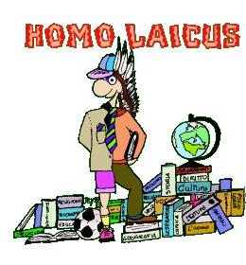

En muchos ambientes los padres y los profesores se sienten un tanto desconcertados sobre el modo de enfocar los temas y las valoraciones religiosas relacionados con la vida. La educación vacía de valores espirituales perjudica la vida moral y espiritual de los hijos y de los alumnos.

No está fuera de lugar el recordar a unos y a otros que lo que se siembra en la infancia se recoge en la juventud y tanto el ámbito escolar como el familiar deben dar importancia a la siempre de valores religiosos y espirituales si se quiere conseguir personas con valores éticos además de excelentes en sus dimensiones morales.

Consecuencias y datos

En la cultura moderna, desde el siglo XIX, y a lo largo de todo el siglo XX la revolución de las ideas sociales y familias han alejado a la mayor parte de los hombres en todos los países de las históricas dependencias religiosas. En alguna religiones han surgido reacciones de signo integrista y tradicionalista. Pero se intuye que en el futuro esa concepción neutra de la vida tendrá más aceptación, al menos en el mundo de los jóvenes, de los intelectuales y de sociedades que el pasado fueron reprimidas por religiones exageradamente jerárquicas.

Lo más interesante de estas revoluciones, exhibiciones, cambios y revoluciones, está en que, por primera vez en la historia humana, los fenómenos son universales y similares en todas partes. No son hechos o actitudes exclusivas de los pueblos desarrollados, concepto que no es equivalente al de felices y privilegiados. Acontece en las regiones más marginadas del mundo, en la selvas, en los valles de las cordilleras, en la soledad de los desiertos.

Si en los siglos pasados tardaban décadas en traspasar las fronteras y en llegar a otros pueblos, sobre todo a otros continentes, en la actualidad el tiempo se acorta cuando entran en funcionamiento los vehículos de comunicación instantánea que se extienden por el mundo. Se dan los fenómenos de forma globalizada. La globalización, como sinónimo de universalización, es lo más sorprendente de la vida actual. Desde Australia a Groelandia y desde Vladivostok hasta Londres la interinfluencia se ha vuelto portentosamente dominadora.

El siglo XXI amanece con la sensación generalizada de que las fronteras y los bloqueos son diques que se disuelven en los torrentes del progreso moderno y que la única forma de frenar la intercomunicación mundial es la mayor habilidad tecnológica para compensar la capacidad operativa del adversario.

Dígalo si no el resultado de los pueblos superpotentes tecnológicamente en referencia a la lucha contra los movimientos subversivos del terrorismo. Dígalo el conjunto de fuerzas de orden de los estados en referencia al tráfico mundial de estupefacientes.

PADRES Y PROFESORES MULTICULTURALES

1. En el mundio que se desarrolla en el siglo XXI hay que asumir la actitud multicultiral como una realidad en la que se vive y hay que practicar la oportuna interculturalidad como forma de realizarse en la sociedad. Esa postura no es incompatible con un suficiente educación religiosa y con la practica de la piedad serena, de la religiosidad personal y de la comunicación religiosa.

2. Padres y educadores deben vivir con la alegría de la cultura en la que se da la vida. Y deben ofrecer a sus hijos y alumnos juicios adecuados de valor y el orgullo de las propias riquezas culturales. Pero hoy se precisa darles a conocer las culturas de otros ambientes, no sólo con palabaras de consejo sino también, en lo posible, con experiencias de vida. Un vaje produce más información que cincuenta exhortaciones
Por eso deben saber que los viajes que se hacen a otros ambientes deben superar el simple placer del entretenimiento o diversión y se debe llegar a convertir en ocasión excelente oportunidad educadora social. para conocer otras formas de vida diferentes a las del propio ambiente, lo que lo niños consideran solo como una novedad o una salida de casa..

3. Los educadores, padres y profesores, deben valorar la cultura propia y no sólo las ciencias y las tecnologías. Culto es el que sabe pensar por su propia opinión sin ser esclamo de la las ajenas. Y eso se aprende con muchas experiencias, no sólo con buenos consejos. El contacto con alumnos y compañeros de otras fulturas, razas o paises hopy resulta imprescindible, sobre todo en ambientes modernos en que abundan los emigrantes o desplazados. Pueden tales encuentros convertirse en clases prácticas de educación social.
Profesores y padres debe estar atentos a las ocasiones en que se presta una corrección a un comentario xenofobo, a gestos de tono racista, a posturas cercanas al integrismo y sobre todo a comportamientos y enjuiciamiento negativos a otras culturas, razas o sistemas de vida.

4 La interculturalidad no se estudia como asignatura, sino que se reccibe por contacto ambiental. Será muy importante el evitar que el niño con frecuente ambientes racistas, segregacionistas o machistas. Esa eventualidad puede darse y es triste ignorar influencias negativas que perturben una recta educación abierta.
Ayudar a los niños y jovenes as que realicen experiencioa y encuentros interculturales es una ayuda para su formaciónvital

5 Las experiencia tiene que se adecuadas a la edad. No es la cantidad de contactos, experiencias o viajes lo que forma la mente, sino la calidad de los mismos. Apreciar lo propio es un deber. Aprender de lo bueno que existe en los otros ambientes es una oportunidad.
Valorar la vida que se lleva es una fortalecimiento y saber discernir lo que es bueno de los que es rechazable es lo que se debe hacer, más con el ejemplo que con las palabras que se lleva el viento.
Padres y maestros tienen que ser conscientes que en muchos ambientes hay determinadas actitudes negativas, y orginariamente neutras, sobre valores excelentes como los religiosos, los morales, los estéticos y a veces los patrióticos o los ecológicos.

